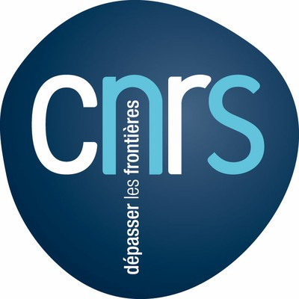
CENTRE NATIONAL DE LA RECHERCHE SCIENTIFIQUE
Délégation ALPES – Service Financier et Comptable

FICHE CREATION FOURNISSEUR OU AGENT / CREATION OF A SUPPLIER

RAISON SOCIALE OU NOM /NAME

TVA Intracommunautaire/VAT number (European Union only)
N° INSEE ou date de naissance/ birth date :
COORDONNEES PERSONNELLES / PERSONAL ADDRESS
Numéro de Rue / Boîte postale
Rue Street
Code Postal Zip Code
Ville City
Pays Country
Téléphone / Phone
Télécopie / Fax
E-mail comptabilité / accountant e-mail
E-mail commercial / commercial e-mail

COORDONNEES BANCAIRES / BANKING INFORMATION
Nom de la Banque/ Name of the bank
Adresse de la Banque / Address of the bank
Numéros de comptes / Account Number
IBAN (obligatoire CEE)
BIC SWIFT (obligatoire CEE)
ABA (hors CEE)

BANQUE INTERMEDIAIRE / INTERMEDIAIRE BANK
Nom de la Banque/ Name of the bank
Adresse de la Banque / Address of the bank
Numéros de comptes / Account Number
IBAN (obligatoire CEE)
BIC SWIFT (obligatoire CEE)
ABA (hors CEE)

Cachet commercial / commercial seal | Signature pour un missionnaire

